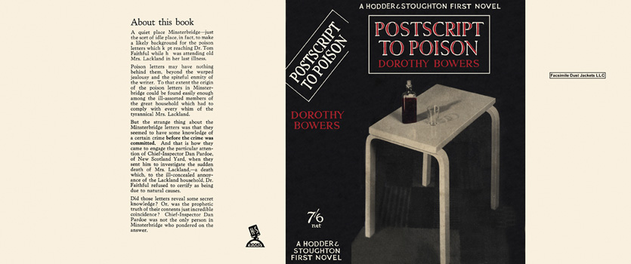

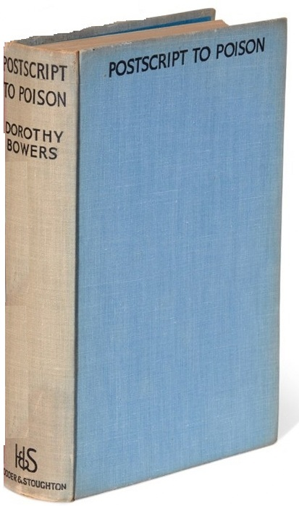

Bowers, Dorothy
Postscript to poison
Hodder & Stoughton (UK) (1938) first printing

Суперобложка и внешний вид первого издания книги

